今日动态
2023.10.23 周一 晴
记录人：杨慧
※一日活动篇
◎今日来园人数：15人，10人缺勤。
姓名 | 来园情况 | 姓名 | 来园情况
刘汐妍 | √ | 孙杰文 | √
魏沐溪 | × | 张铭皓 | ×
刘一凡 | √ | 肖鹏源 | √
陈清月 | √ | 冷星辰 | ×
董沐瑶 | × | 姜昊言 | √
刘诗玲 | × | 王子木 | √
朱梓嘉 | √ | 刘佳富 | √
沙明钰 | × | 王慕阳 | ×
陈可芯 | √ | 黄赫璟 | √
夏忆馨 | √ | 谈育铭 | √
苏忆晴 | √ | 陈宇杰 | √
华欣语 | × | 恽修齐 | ×
颜承毅 | ×

※晨间来园篇
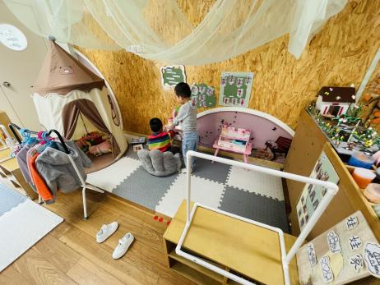 | 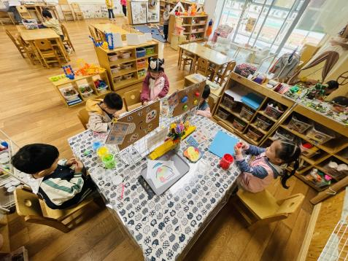 | 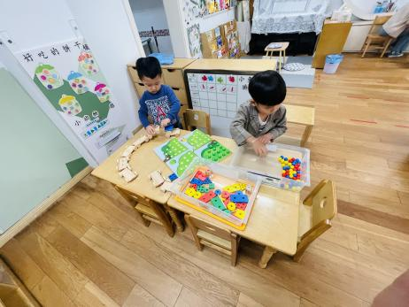
肖鹏源、陈宇杰：鹏鹏在房间里吹头，皮皮把饭端到了房间给他吃。 | 董沐瑶、王子沐：黏土制作汉堡包。  朱梓嘉、黄赫景、夏忆馨：蜡笔涂色。 |  | 谈育铭：长尾巴火车。  刘佳富：苹果数一数。
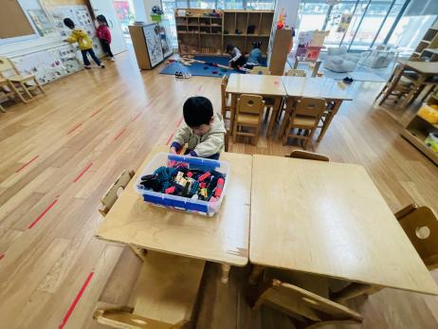 | 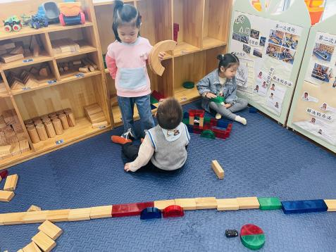 |  | 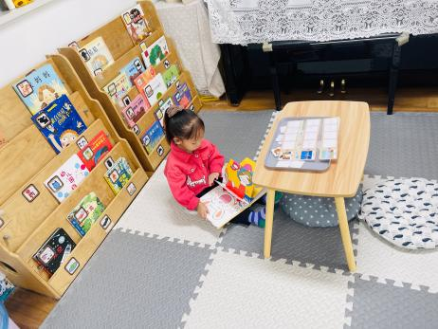
陈清月：拼搭乐高，玩了一会送回去了，有点不想玩。 | 刘一凡、姜昊言：为小车搭建路面，发现太窄了，小车走不下。  陈可芯：自己搭建了一座小房子。 |  | 刘汐妍：阅读《香喷喷，吃饭了》。

※点心篇
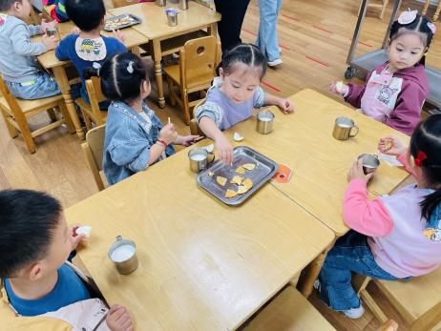 | 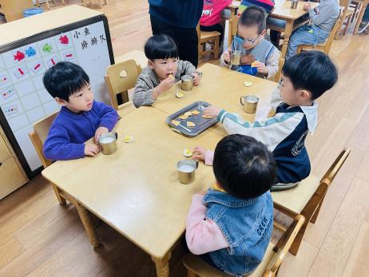 | 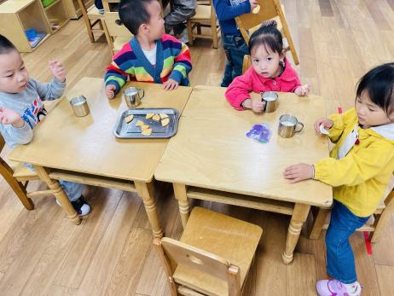
喝牛奶、吃点心（煮鸡蛋、鲜奶早餐原味饼干、比萨薄饼）。

※集体活动篇
《树叶拓印》
本次活动是一节树叶拓印画。秋天的树叶五彩缤纷、绚丽多姿，散落在大地上，形成了一幅美丽的风景，本次活动主要是让幼儿欣赏秋天树叶的美丽，感知树叶的色彩美，用拓印的方式表现秋天的树叶表达对秋天的热爱。拓印这节活动是通过让小朋友学习用树叶作为拓印的材料用颜料拓印在白纸上形成的一幅树叶纹路的艺术作品，让幼儿初步产生对生活美、环境美的审美意识。这是幼儿第一次接触拓印活动，也是幼儿第一次接触颜料，孩子们对于颜色比较了解，但是对于使用毛笔和颜料还缺乏操作的经验。

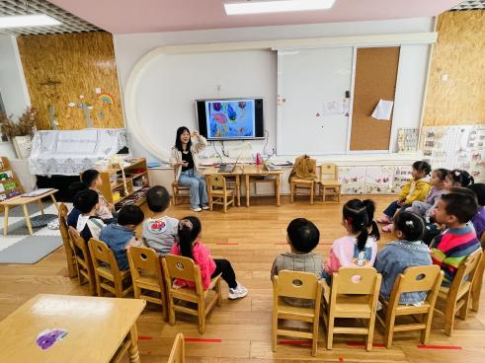 | 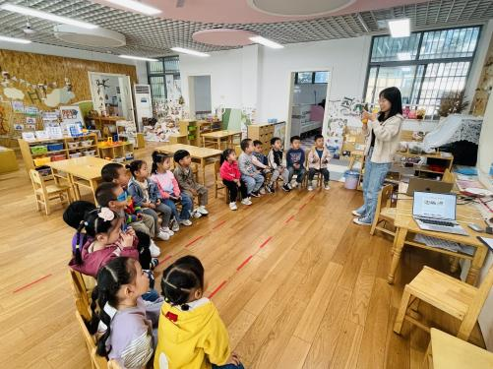 | 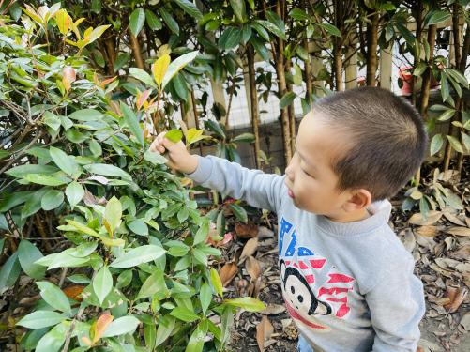
欣赏拓印树叶作品，采摘树叶。
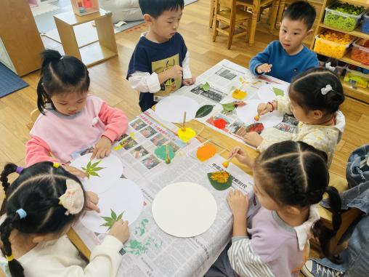 | 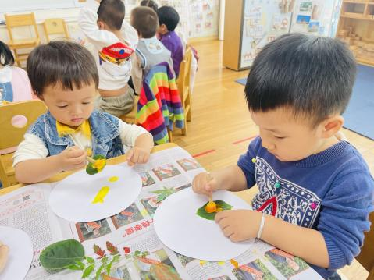 | 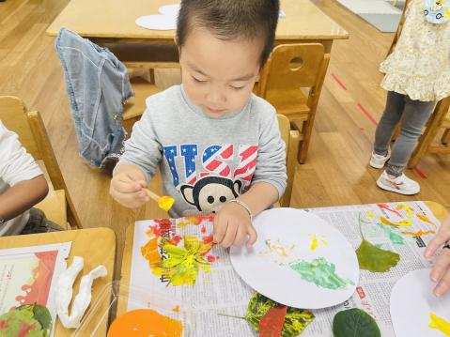
一起来做多彩的树叶拓印。

※午餐篇
◎午餐：黑米饭、金针肥牛、黄瓜炒鸡蛋、生菜粉丝汤
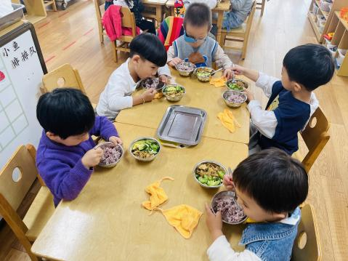 | 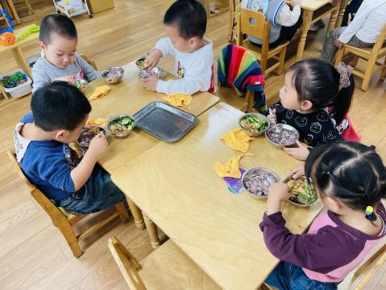 | 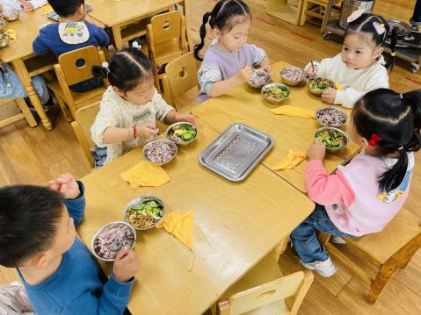

※温馨提醒
- 近期气温渐变，温差较大，孩子们体质较弱，免疫力不是很强，容易感冒、咳嗽，为了孩子的健康，请家长朋友们注意为孩子增添衣服，注意保暖。
- 亲子游报名截止本周三，请报名的家长填好《亲子游报名表》。

